实 验 报 告

课程名称： 游戏设计与开发

实验题目： 实验1

系 别： 仪器科学与光电工程学院
专 业： 测控技术与仪器
班 级： 测控1202
学 号： 2012010382
姓 名： 石书丽
指导教师： 申闫春
实验日期： 20131015

实验一 射击打靶游戏
一、实验目的：通过本次实验使学生掌握用Unity开发射击打靶游戏的基本方法，学会在虚拟世界添加灯光、材质、刚体等物体对象，学会用Javascript编写游戏程序，学会添加天空盒子、设置碰撞检测、发布游戏等编程能力。

二、实验内容：
1、用Unity开发射击打靶游戏。
2、在虚拟世界添加灯光、材质、刚体。
3、用Javascript编写游戏程序。
4、 学会添加天空盒子、设置碰撞检测、发布游戏。

三、实验要求：
1、开发出实验内容要求的程序。
2、写出上机实验报告，并写出自己调试程序的心得体会。

四、部分实验操作过程及源程序；
1.

cout<<"平均值是："<<z<<endl;

return 0;
}//cworker.h
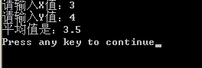

2.
#include<iostream.h>
//using namespace std;
int main()
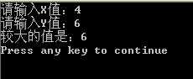
3.
#include<iostream.h>
//using namespace std;

int main()
return 0;
}
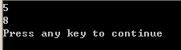
4.

#include <iostream.h>
void main ( )
{ int sco, grade;
cout<<"please input a num\n";
default :cout<<"输入错误\n"; break; //break可省略
}
}
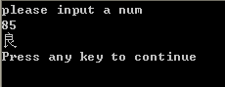
5、实验中的问题：？？？？

6、实验心得：
通过这次实验，我学会了……………………….

